**愛護会ベスト・手袋等申込書**

NO.

|  |  |  |  |
| --- | --- | --- | --- |
| 公園  番号 |  | 公園愛護会名 |  |

■**手袋（No.4～５）**

■**活動中看板（No.６）**

**■愛護会ベスト（No.1～３）**

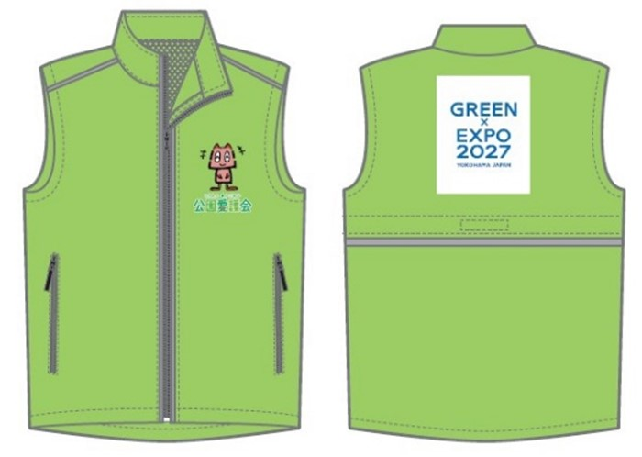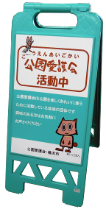

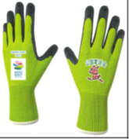

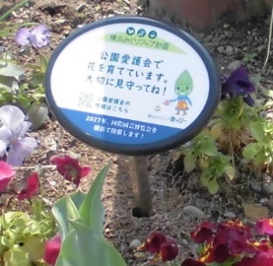

**■花壇表示プレート**

**（No.７）**

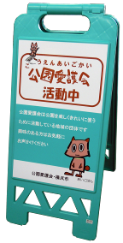

**ベスト・手袋など下記の物品は今年度のみ別枠で申込できます。**

**（1愛護会予算目安6,800円には含まれません）**

**令和７年度分　物品支援申込書　（別枠分）**

**提出期限：R7年１月31日（金）**

**■今年度のみの新設物品（今年度のみ上記の物品とは別枠で申請できます）**

|  |  |  |  |  |
| --- | --- | --- | --- | --- |
| No | 品　名 | **申込数** | 上限目安 | 内 容 |
| 1 | ベスト　XL | 着 | ３着 | 着丈72ｃｍ、身幅59ｃｍ |
| 2 | ベスト　L | 着 | ５着 | 着丈69ｃｍ、身幅56ｃｍ |
| 3 | ベスト　M | 着 | ５着 | 着丈66ｃｍ、身幅53ｃｍ |
| 4 | 手袋　L | 双 | ５双 | 全長25ｃｍ、手の幅10ｃｍ |
| 5 | 手袋　M | 双 | ５双 | 全長23.5ｃｍ、手の幅9.5ｃｍ |
| 6 | 活動中看板 | 個 | ２個 | 持ち運び式・高さ65㎝（来年も支給しますが今年は別枠で2個まで可です） |
| 7 | 花壇表示プレート | 枚 | ２枚 | 楕円型のプレートと支柱（長さ30ｃｍ） |

* **申込数が在庫数より多い場合は、新規申込団体を優先させていただきます。**